编号：1282-ZHYS-JLZB-004
上海中华印刷有限公司5.735MW综合智慧零碳电厂项目

监 理 周 报

第4期

编 制 时 间：2024.08.23
监理单位编制人：张 杰
监理单位审核人：胡 斌

常州正衡电力工程监理有限公司
上海中华印刷有限公司5.735MW综合智慧零碳电厂项目监理部

项目名称：上海中华印刷有限公司5.735MW综合智慧零碳电厂项目
建设单位：上海上电浦弘新能源科技有限公司
监理单位：常州正衡电力工程监理有限公司
施工单位：宝胜系统集成科技股份有限公司
一、工程概况:
上海中华印刷有限公司5.735MW综合智慧零碳电厂项目（以下简称本项目），由上海上电浦弘新能源科技有限公司投资开发建设，本项目位于上海市青浦区汇金路889号，总装机容量为5.73504MWp，利用上海中华印刷有限公司的厂房屋顶，建设分布式光伏发电项目。拟采用580Wp的单晶硅双玻组件，共计9888块。
二、施工概述：（安装工程的进度、质量、安全、材料进场验收、隐蔽工程验收、旁站记录、分部分项工程验收等情况的概述）
三、工程项目进度情况一览表
1、安装工程（支架安装、组件安装、电气系统、防雷与接地、电缆、桥架其他电气安装等）
- 项目总体建设进度汇总：
- 蘑菇钉安装完成（4.8）MWp，完成总量（79）%
- 护栏安装完成（1010）米，完成总量（100）%
- 支架安装完成（4.8）MWp，完成总量（76）%；
- 组件安装完成（/）MWp，完成总量（/）%；
- 逆变器安装（/）台，安装完成总量（/）%；并网柜、集电柜（/）台，安装完成总量（/）%；
- 场内集电线路共计（/）公里，电缆沟开挖（/）公里， 完成总量（/）%；电缆敷设完成（/）公里，完成总量（/）%；
- 已并网发电（/）MW，完成总量（/）%。
本周工程建设工作内容及完成情况
1、道路工程 |  | 暂无
2、开关站/升压站 |  | 不涉及
3、综合楼/附属建筑 |  | 不涉及
4、场内桩基施工 |  | 不涉及
5、支架及组件安装 |  | 一号屋面支架安装
6、逆变器及并网柜 |  | 暂无
7、送出工程（含对侧） |  | 不涉及
8、现场调试 |  | 暂无
9、设备到货情况 |  | 暂无
10、人员/机械情况 |  | 光伏安装施工人员数量满足现阶段施工要求
截止本周工程建设工程进度与施工组织设计的进度比对及分析：
项目主节点 |  | 计划日期 | 实际日期 | 延误原因及赶工措施（简述）
1、首个屋面支架施工 |  | 2024/7/30 | 2024/8/7
2、首套组件安装 |  | 2024/8/12 | 暂无
3、线路倒送电 |  | 2024/8/25 | /
4、首个发电单元并网 |  | 2024/9/10 | 暂无
5、全容量并网 |  | 2024/9/20 | 暂无
主要协调问题及解决情况
提出需要协调的问题 | 暂无
未解决的协调问题解决进展 | /
下周计划主要工作内容
1、蘑菇钉施工2.支架、导轨安装

2、进度情况分析：
本周施工人员平均每天8人。

四、进场材料、构配件、设备一览表

序号 | 名称/型号 | 总数量 | 累计到货 | 计划到货时间 | 到货时间
1 | 光伏组件 | 9849块 | 3600块 | 2024.8.8 | 2024.8.8
2 | 光伏基座 | 5.735MW | 5MW | 2024.7.26 | 2024.7.25
3 | 逆变器 | 44台 | 0台 | 2024.8.20 | /
4 | 并网柜 | 15台 | 0台 | 2024.9.1 | /
5 | 光伏电缆 | 95000米 | 0米 | 2024.8.18 | /
6 | 桥架 | 7500米 | 7500米 | 2024.8.13 | 2024.8.7
7 | 接地扁铁 | 6000米 | 6000米 | 2024.8.12 | 2024.8.7
8 | 检修通道 | 3200米 | 3200米 | 2024.8.06 | 2024.8.9
9 | 并网电缆 | 3100米 | 0米 | 2024.8.30 | /
10 | 集电柜 | 3台 | 0台 | 2024.9.1 | /

五、现场人员配置情况
1、监理单位：常州正衡电力工程监理有限公司
监理人员： 胡斌 张杰 辛国顺
2、施工单位：宝胜系统集成科技股份有限公司
管理人员：陈信钢 成友金 柏平波
六、施工质量问题
无
七、安全文明施工
现场人员安全用品佩戴基本齐全。
八、其他事宜（变更、签证等事宜）
无
九、天气统计表。
日 期  天 气 | 8.17 | 8.18 | 8.19 | 8.20 | 8.21 | 8.22 | 8.23
 | 中雨 | 阴 | 阴 | 晴 | 小雨 | 晴 | 晴

十、监理工作统计表：
序号 | 工作项名称 | 单位 | 本周 | 累计 | 备注
1 | 监理会议 | 次 | 1 | 4
2 | 审批施工组织设计（方案） |  |  | 1
3 | 审核施工图纸
4 | 发出监理通知 | 次 |  | 1
5 | 审批分包单位 |  |  | 1
6 | 原材料、构配件、设备 | 次 |  | 2
9 | 分项（检验批）工程质量验收
10 | 分部（子分部）工程质量验收
11 | 不合格项验收
12 | 监理抽查复试 | 次
13 | 监理见证取样 | 次
14 | 清退不合格建筑材料、构配件、设备
十一、本周监理工作小结：
1、施工人员安全用品佩戴基本齐全，施工质量符合要求。

项目监理周报影像文件
一、形象进度影像
文字描述 | 导轨安装 | 支座安装
图片 | 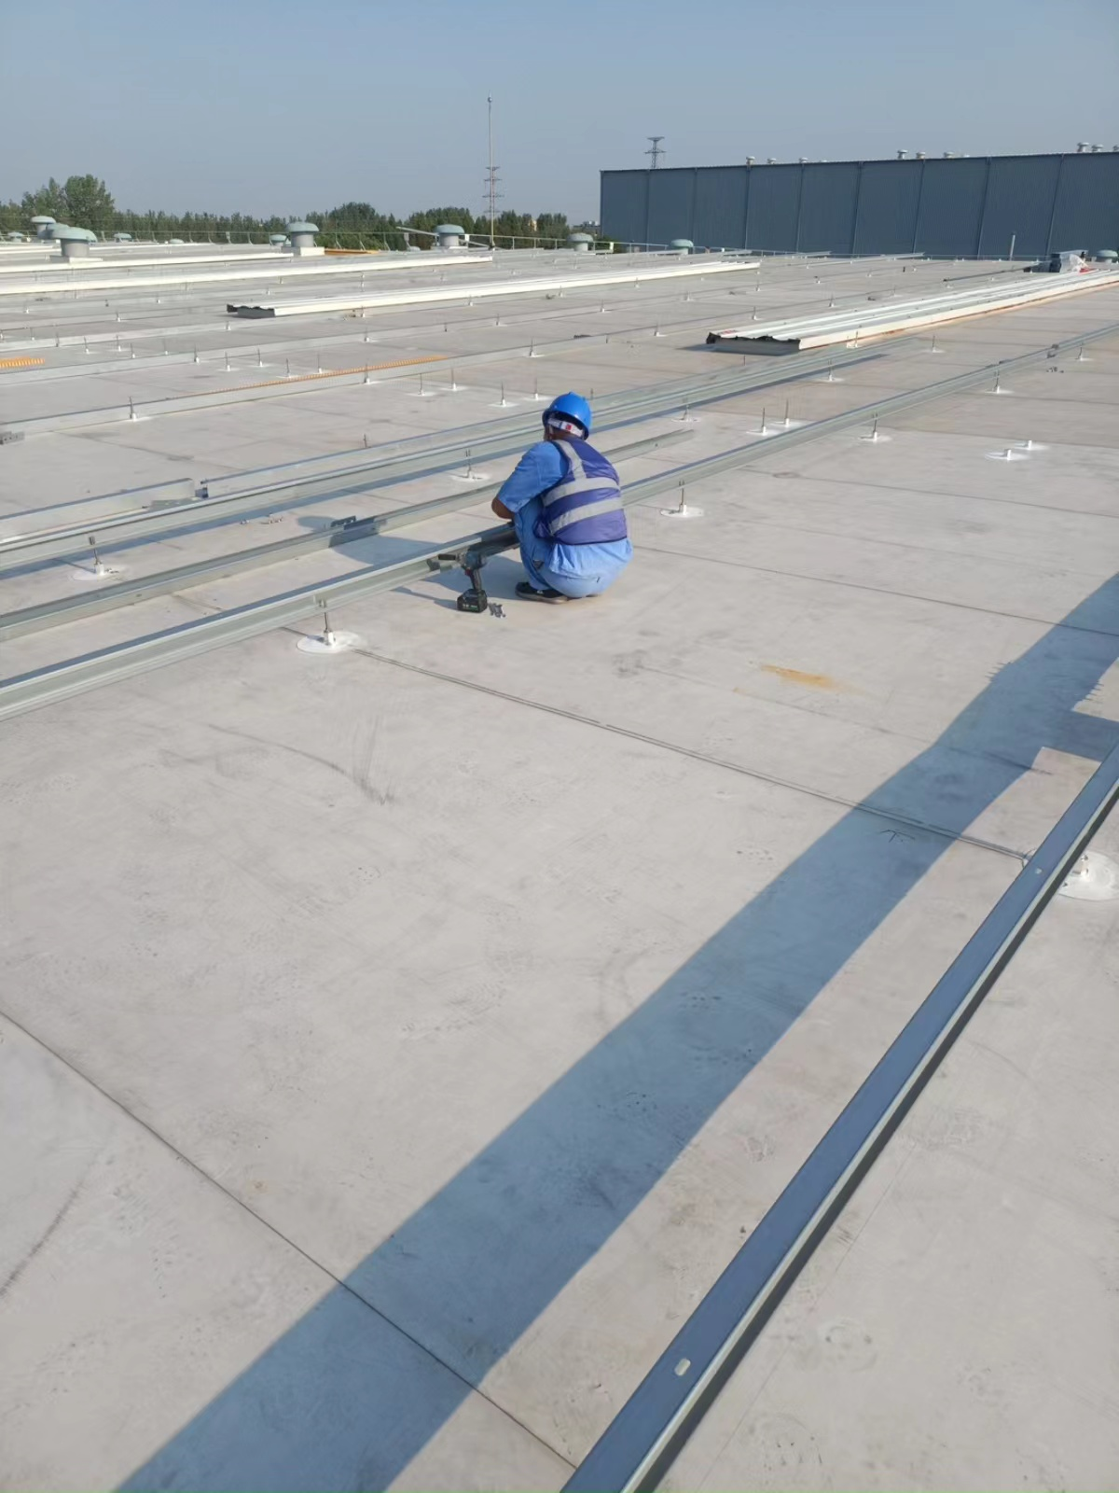 | 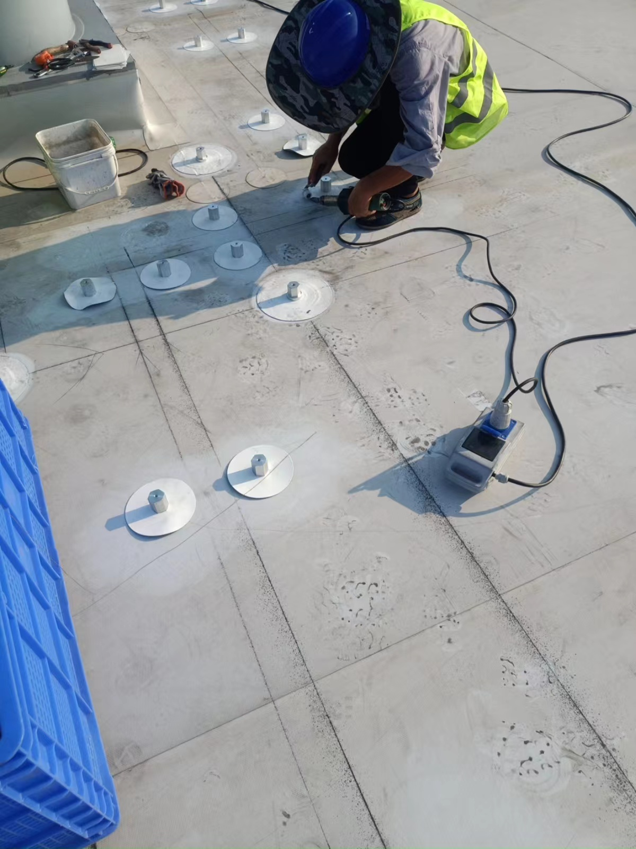
文字描述 | 站班会 | 材料分布
图片 | 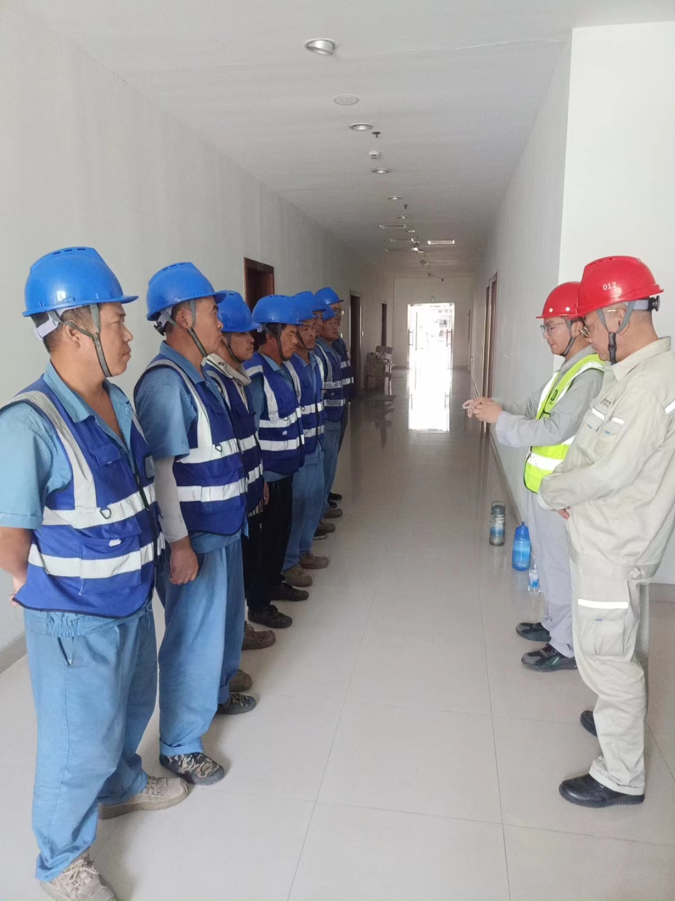 | 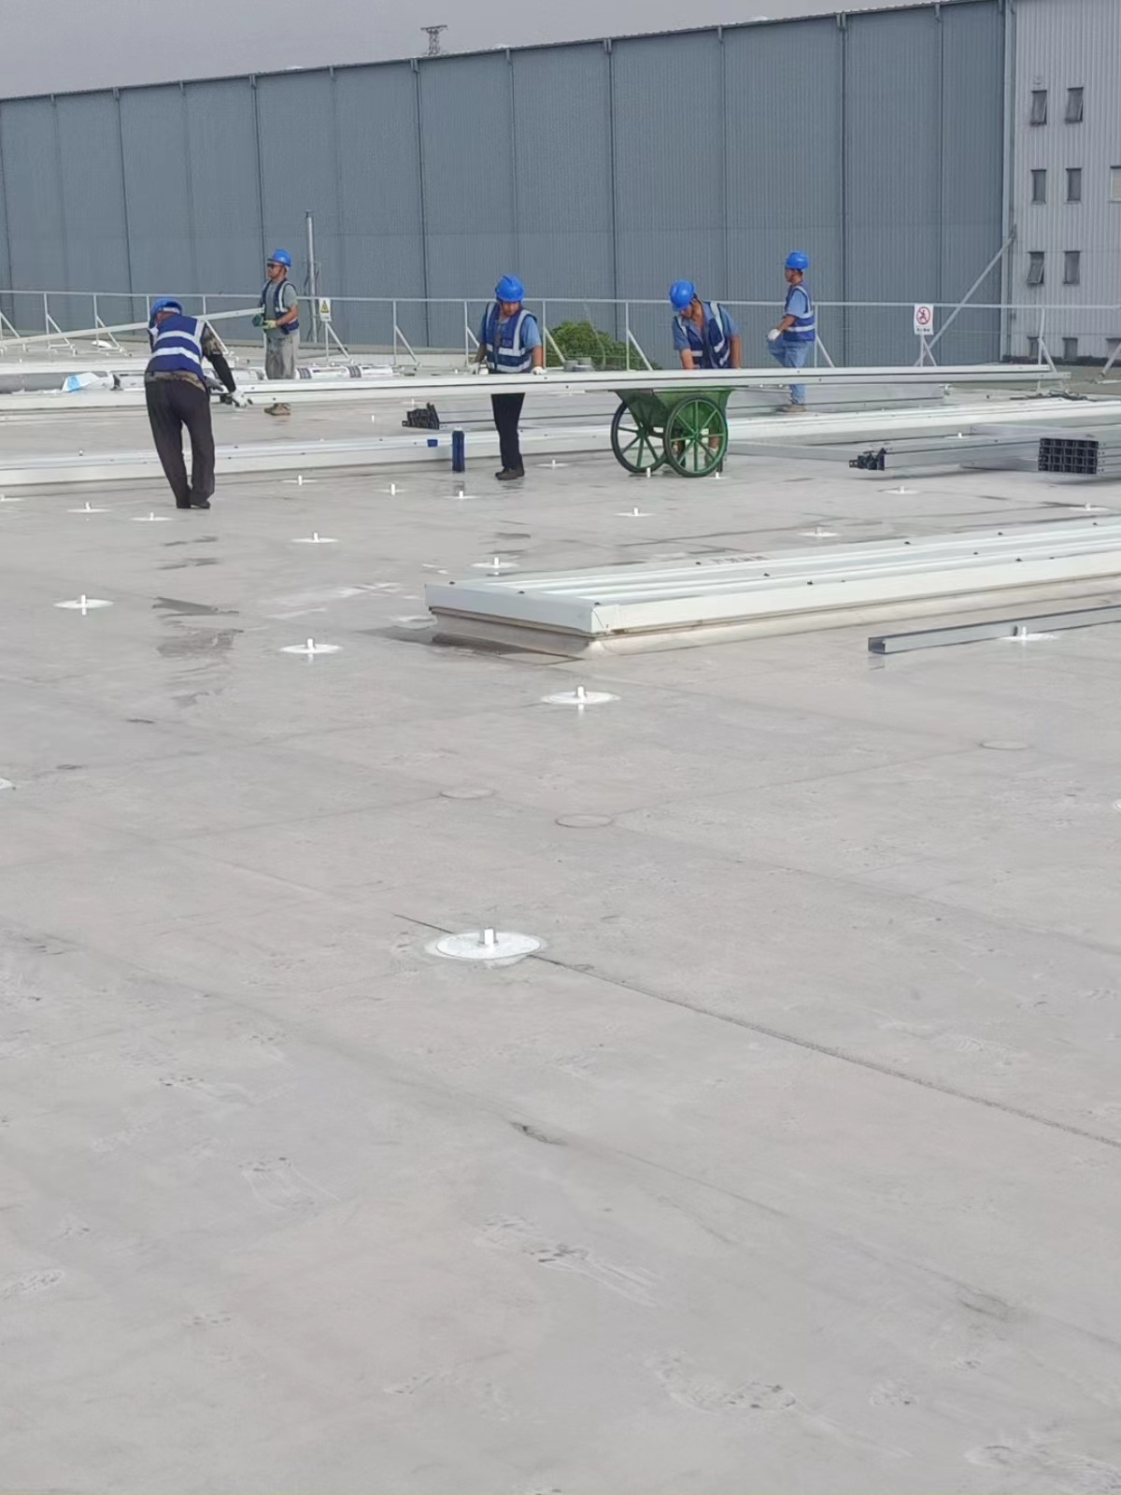
文字描述 | 检修通道安装 | 导轨安装
图片 | 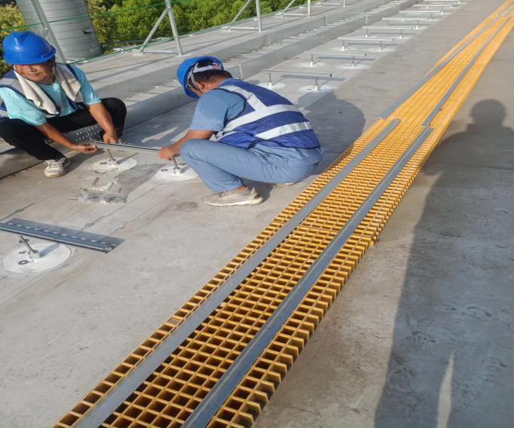 | 